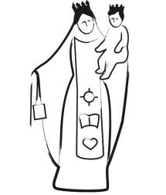
Parroquia Nuestra Señora de la Merced
Pastoral Familiar - Octubre 2017

PERMANECER Y RENOVAR

Así es el amor para toda la vida

INTRODUCCIÓN

Este año hemos reflexionado sobre nuestra vida como un ciclo de vivencias que se van repitiendo y se expresan simbólicamente en estos tres verbos: caminar, habitar, partir.
Caminar simboliza la vida como movimiento. Habitar expresa más la estabilidad. Partir sugiere volver a movilizarse y cambiar.
A lo largo de los años el amor de una pareja es una síntesis de permanencia y cambio, de estabilidad y renovación. Si el amor sólo fuera permanencia, la relación se tornaría aburrida y chata. Si pretendiéramos cambios constantes, sería expresión de que no aceptamos nuestra realidad.
Hoy intentaremos revalorizar lo permanente en nuestra pareja y propondremos aspectos a renovar.

Importante: Cada grupo inicia su reunión con la modalidad de oración a la que esté habituado.

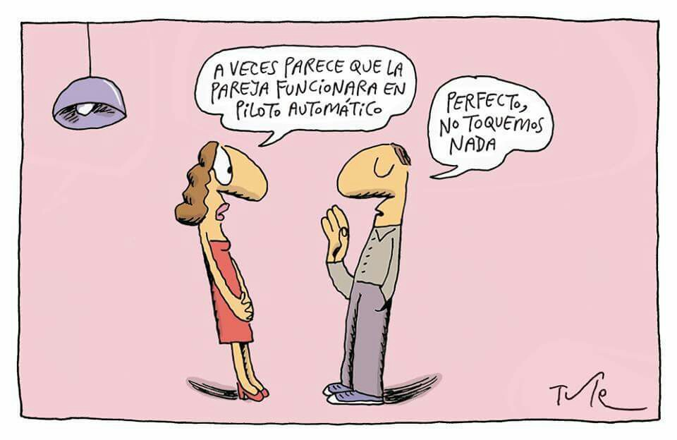
PRIMER MOMENTO
Comencemos charlando sobre esta viñeta de Tute:
- En nuestro matrimonio ¿quién encarna más “el piloto automático” y quién busca más la renovación? ¿Esto genera conflictos o lo vivimos como una saludable complementación?
- ¿Qué valoro más de todos nuestros años de casados porque es estable, aún permanece y nos une?
- Si tuviera que decir qué cambio necesitaría nuestra pareja, ¿cuál sería?

Todos participan libremente y se escuchan sin interrumpirse.

SEGUNDO MOMENTO

Los cambios en el matrimonio son tan necesarios como la estabilidad. Ambos movimientos de la pareja –permanencia y renovación- surgen si los esposos son personas con una identidad estable que, a la vez, evoluciona. Permanecer siendo el mismo y a la vez distinto: eso es crecer. Las parejas crecen si los cónyuges que la forman se disponen a crecer como personas.

No se trata sólo de un proceso psicológico. Dios mismo nos llama a lo nuevo, ya que la vida qué él nos promete siempre es más plena que lo que nosotros mismo podemos imaginar y lograr. El Señor nos ofrece siempre más!!
Escuchemos estas palabras en el profeta Isaías:

Así habla el Señor… No se acuerden de las cosas pasadas, no piensen en las cosas antiguas; yo estoy por hacer algo nuevo: ya está germinando, ¿no se dan cuenta? Sí, pondré un camino en el desierto y ríos en la estepa. Me glorificarán las fieras salvajes, los chacales y los avestruces; porque haré brotar agua en el desierto y ríos en la estepa, para dar de beber a mi Pueblo, mi elegido, el Pueblo que yo me formé para que pregonara mi alabanza (Isaías 43,16-21).

El profeta utiliza el lenguaje metafórico para anunciar un gran cambio provocado por Dios en la vida de su Pueblo Israel: “Yo estoy por hacer algo nuevo, ya está germinando”…. ¿A qué se refiere el profeta? A que llegan a su fin los largos años de destierro y esclavitud en Babilonia y los judíos volverán a habitar su tierra. Ese gran cambio de situación pedirá un cambio interior del corazón de todos ellos. Es una gran oportunidad de conversión y crecimiento espiritual.

A la luz de este texto charlemos con estas preguntas:

- ¿Qué es lo que me enamoró de mi cónyuge cuando lo conocí? ¿Eso permanece aún hoy en él?
- ¿Qué cambio o crecimiento lo vi hacer en estos años y le agradezco?
- ¿Puedo decir cuál es la principal obra que Dios hizo germinar en nuestra vida matrimonial y familiar en estos años?

Todos participan libremente y se escuchan sin interrumpirse.

CIERRE:
Al final, terminemos haciendo una oración juntos. Sugerimos que cada uno pueda expresar en voz alta un motivo de gratitud a Dios. Algo así como: “Señor te doy gracias porque a lo largo de estos años de nuestro matrimonio y nuestra familia hiciste germinar….”

